主题五 学习任务4 鸡尾酒调制
授课学周 |  | 第 周 | 课时 |  | 总第 课时
授课课题 |  | 主题五 学习任务4 鸡尾酒调制1
授课地点 |  | 调酒实训室 | 授课类型 |  | 新授实训课
授课班级
教学方法 |  | 讲授法、讨论法、示范法、操作法
教学目标 |  | 知识目标：掌握鸡尾酒的基本调制手法；熟知常见鸡尾酒的调制配方  能力目标：能按照正确的程序与配方调制常见鸡尾酒  素质目标：培养学生创新精神和与时俱进的精神
教学重点 |  | 鸡尾酒的基本调制手法
教学难点 |  | 常见鸡尾酒的调制步骤
思政融合 |  | 通过常见鸡尾酒的调制练习，引导学生进行自创，培养其创新精神
教学资源 |  | 教案、微课资源、案例、调制鸡尾酒的器具和酒具
教学内容和教学活动设计
教学环节（时间） | 教学内容 |  | 教师  活动 | 学生  活动 |  | 设计意图
课前准备 | 网络搜索鸡尾酒调制视频，观察有哪些调制手法？ |  | 教师提前一周将任务发布在学习平台中，并要求课代表随时提醒学生完成课前任务。 | 学生利用自习时间完成教师任务 |  | 让学生都能成为资料的搜集者与整理者。
导入环节  （5min） | 观看鸡尾酒比赛的视频，观察选手的操作手法。 |  | 教师规范与整理课前布置的任务。 | 根据课前准备内容分组讨论分析 |  | 让学生成为问题的分析者与解答者
检验新知  （10min） | 根据观看的视频和课前收集的资料，整理调制鸡尾酒的基本手法 |  | 教师与学生相互交流，解答学生疑惑。 | 学生展示预习成果，每组派出代表回答 |  | 检查学生课前预习效果。
讲解新知  （20min） | 一、调制鸡尾酒的常用器具  1. 摇酒壶（Shaker）  2.调酒杯（Mixing Glass）  3.量酒器（Measurer Cup）  4.吧匙（Bar Spoon）  5.搅拌机（Blender）  6.滤冰器（Strainer）  7.酒吧刀（Bar-knife）  8.搅酒棒（Stirrer）  9.冰夹（Ice tong）  10.鸡尾酒签（Cocktail stick）  11.吸管（Drinking straw）  12.杯垫（Caoster)  13.酒嘴（Pourer） |  | 示范、讲解调制鸡尾酒的常用器具，观察学生的理解程度，解答学生的疑问 | 倾听教师讲解，提出疑问，与老师互动 |  | 提高学生对知识的记忆，对出现的问题得以及时改正。
拓展延伸  （20min） | 介绍酒具 |  | 展示、介绍不同的酒杯及其适用酒水 | 听讲解做记录 |  | 拓宽知识面，提高学生的专业素养
巩固提升  （10min） | 课后测试题 |  | 组织学生完成课后测试题，并纠正 | 完成测试题，修改错误 |  | 巩固所学知识
示范讲解  （25min） | 二、鸡尾酒的调制方法  - 摇和法  使用鸡尾酒摇酒壶，通过手臂的摇动来完成各种材料混合。一般来讲，由不宜相互混合的材料（如：果汁、奶油、生鸡蛋、糖浆等）构成的鸡尾酒，使用摇和法来调制。  - 单手摇  - 双手摇  调制鸡尾酒：红粉佳人（调制配方和调制步骤详见任务工单） |  | 教师结合理论知识进行示范操作 | 学生仔细观看教师示范操作，对理论知识进行学习，加深理解。 |  | 让学生掌握学习重点，促进知识的内化
分组练习  (25min) | 学生以小组为单位，调制鸡尾酒：  - 小组成员按照任务工单中的调制配方和步骤，轮流进行鸡尾酒的调制；  - 操作完毕，每组组长展示本组作品，对本次操作进行总结 |  | 教师对各个小组的练习过程进行指导 | 学生交流与合作学习，老师在学生操作中给与纠正。 |  | 营造生动的学习氛围，使学生有最佳的求知态度。
评价  (5min) | 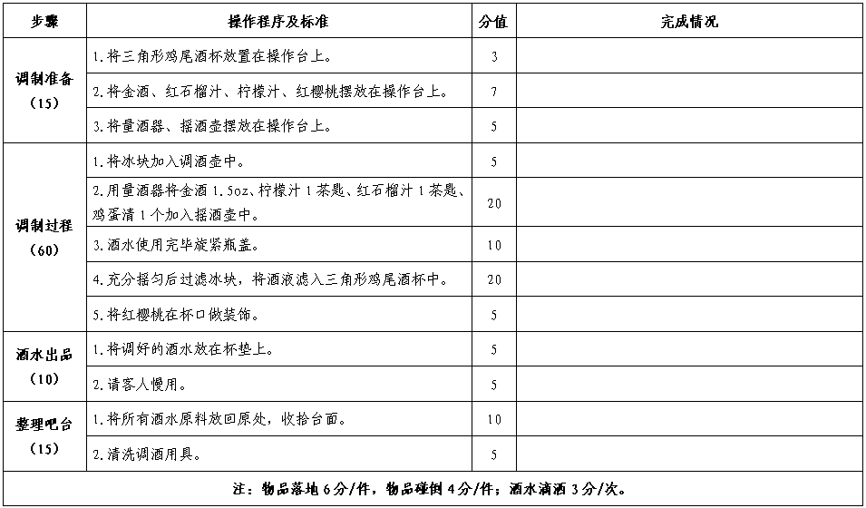  师生一起评价各组的表现，选出最佳小组和最佳作品 |  | 教师评价，评出课上练习成绩，评出最优小组 | 学生互评 |  | 外部评价与自我评价相结合，强调自我评价和自我反思
示范讲解  （25min） | （二）调和法（Stir）  将配方中的酒水按分量倒入酒杯里,加进冰块,用吧勺搅拌均匀。  - 调和  - 调和与滤冰  调制鸡尾酒：血玛丽（调制配方和调制步骤详见任务工单） |  | 教师结合理论知识进行示范操作 | 学生仔细观看教师示范操作，对理论知识进行学习，加深理解。 |  | 让学生掌握学习重点，促进知识的内化
分组练习  (25min) | 学生以小组为单位，调制鸡尾酒：  1.小组成员按照任务工单中的调制配方和步骤，轮流进行鸡尾酒的调制；  2.操作完毕，每组组长展示本组作品，对本次操作进行总结 |  | 教师对各个小组的练习过程进行指导 | 学生交流与合作学习，老师在学生操作中给与纠正。 |  | 营造生动的学习氛围，使学生有最佳的求知态度。
评价  (5min) | 师生一起评价各组的表现，选出最佳小组和最佳作品  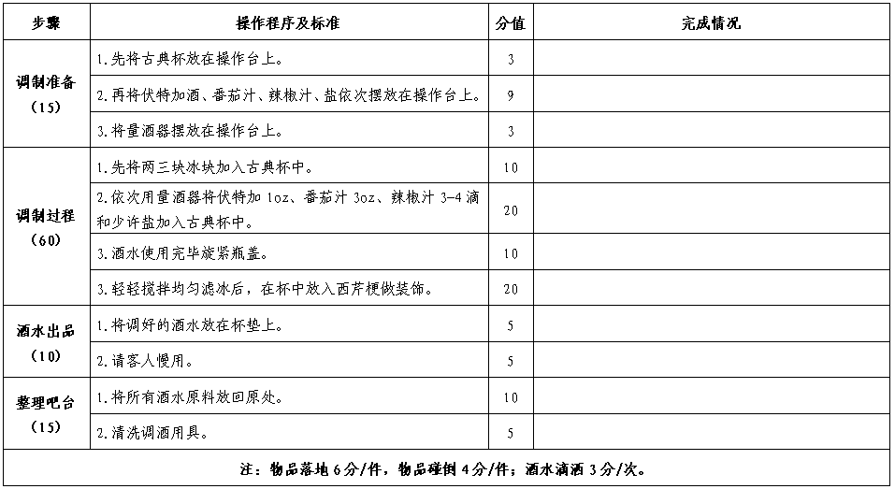 |  | 教师评价，评出课上练习成绩，评出最优小组 | 学生互评 |  | 外部评价与自我评价相结合，强调自我评价和自我反思
课堂小结  (3min) | 鸡尾酒是酒吧、餐厅宴会的上乘饮料，又是社会活动和小型沙龙随意小酌的饮品。酒吧服务员为了满足客人的需求，需要推荐酒单中的特色饮品。所以，我们要掌握常见鸡尾酒的调制手法，并能根据客人的口味特点进行创新，调配出独特的鸡尾酒。 |  | 教师引导学生对课堂总结 | 学生进行本次课的课堂总结 |  | 对所学内容进行回顾，加深理解
布置作业  (2min) | - 完成题库中本任务的习题；  - 课后练习：根据任务工单，练习调制干马天尼（调和法）和玛格丽特（摇和法）。 |  | 安排课后的学习任务 | 根据教师布置的任务进行准备 |  | 加深学生对知识的理解，掌握正确的学习方法
板书设计 | 鸡尾酒调制  一、摇和法：红粉佳人  二、调和法：血玛丽
教学反思

